**КИЇВСЬКИЙ СТОЛИЧНИЙ УНІВЕРСИТЕТ ІМЕНІ БОРИСА ГРІНЧЕНКА**

**РАДА СТУДЕНТСЬКОГО САМОВРЯДУВАННЯ ФАКУЛЬТЕТУ МУЗИЧНОГО МИСТЕЦТВА І ХОРЕОГРАФІЇ**

*бульвар Ігоря Шамо, 18/2, Київ, 02154*

e-mail: studrada.fmmh@kubg.edu.ua

**_____________________________________________________________________________**

**ПРОТОКОЛ №2**

**Засідання Ради Студентського самоврядування факультету музичного мистецтва і хореографії**

«03» березня 2024 року

16 год. 00 хв.

Очно будучи в університеті

**Присутні:** 11 членів Ради Студентського самоврядування Факультету музичного мистецтва і хореографії (Додаток №1 до Протоколу №1).

**Головуючий засідання:** Голова Ради Студентського самоврядування Факультету музичного мистецтва і хореографії – *ТИХОНЮК Оксана Олександрівна.*

**Заступник голови:** *ДЕМ’ЯНЧУК Назарій Ігорович.*

**Секретар засідання:** *ЧЕБОТОК Валерія Романівна.*

**ПОРЯДОК ДЕННИЙ**

*Привітання членів Ради Студентського самоврядування Факультету музичного мистецтва і хореографії.*

* Вступне слово Голови Ради Студентського самоврядування – *ТИХОНЮК Оксани.*
* Про щорічний загальноуніверситетський фестиваль- конкурс “Калейдоскоп культур” з 04 по 26 березня 2024 року.
* Участь у музичних антрактах з метою збору коштів на РЕБ. З 05 по 13 березня 2024 року.
* Загальноуніверситетський комедійний конкурс “Grinch improv fest”. З 26 березня по 01 квітня 2024 року.
* Загальноуніверситетський мовно-літературний конкурс “Словник Грінченка та сучасність” 29 квітня 2024 року.
* Загальноуніверситетський конкурс “Міс і Містер Грінченка” травень 2024 року.
* Участь у музичному антракті до Дня Києва 28 травня 2024 року.

Головуючий засідання – *ТИХОНЮК Оксана* 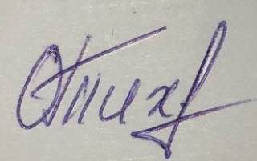

Заступник Голови Ради Студентського самоврядування – *ДЕМ’ЯНЧУК Назарій* 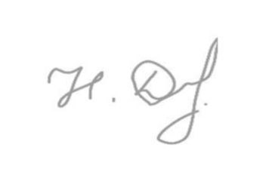

Секретар засідання – ЧЕБОТОК Валерія 